文档名称

投诉质检系统详细设计

研发部跟团游组

**2/9/2012**

版本1.0

姓名：仲海洋

**职务：软件工程师**

电子邮件：zhonghaiyang@tuniu.com

|  |  |  |  |  |  |
| --- | --- | --- | --- | --- | --- |
| 项目名称 | | 编号 | BOSS11112830 | | |
| 投诉质检系统 | | 版本号 |  | | |
| 密级 | 秘密 | | |
| 更改信息 | | | | | |
| 更改日期 | 版本 | 部门及更改人 | | 版本说明 | 审核人 |
| 2011-12-06 | 0.1 | 研发部/跟团游 仲海洋 | | 初始版本 |  |
| 2011-12-12 | 1.0 | 研发部/跟团游 仲海洋 | | 审核版 |  |
|  |  |  | |  |  |
|  |  |  | |  |  |
|  |  |  | |  |  |
|  |  |  | |  |  |
|  |  |  | |  |  |
|  |  |  | |  |  |
|  |  |  | |  |  |
|  |  |  | |  |  |
|  |  |  | |  |  |

目录

目录 3

1. 导言 6

1.1. 编写目的 6

1.2. 项目背景 6

1.3. 术语 6

1.4. 参考资料 6

2. 总体设计 7

2.1. 功能结构图 7

2.2. 主要流程 8

2.2.1. 投诉流程设计 8

2.2.2. 质检流程设计 8

3. 数据库设计 9

3.1. 数据库环境说明 9

3.2. 命名规则 9

3.3. 物理设计 9

3.3.1. 数据表汇总 9

3.3.2. 投诉单表（核心表） 10

3.3.3. 投诉事宜 10

3.3.4. 核实请求 11

3.3.5. 跟进时间 11

3.3.6. 解决方案 11

3.3.7. 赠送的礼品 12

3.3.8. 分担方案 12

3.3.9. 供应商承担表 12

3.3.10. 员工承担表 13

3.3.11. 申请礼品记录 13

3.3.12. 质检表 14

3.3.13. 质检问题表 14

3.3.14. 负责人分配表 14

3.3.15. 邮件接收人表 15

4. 模块设计 15

4.1. 模块汇总 15

4.2. 投诉流程功能模块 17

4.2.1. 主页面列表 17

4.2.2. 投诉搜索 20

4.2.3. 发起投诉 21

4.2.4. 投诉及投诉说明单修改及删除 24

4.2.5. 投诉处理单 25

4.2.6. 核实请求 26

4.2.7. 跟进提醒 28

4.2.8. 对客解决方案 30

4.2.9. 分担方案 31

4.2.10. 礼品申请 34

4.2.11. 查看质检报告 36

4.2.12. 投诉执行确认 37

4.3. 质检流程功能模块 39

4.3.1. 质检列表 39

4.3.2. 质检搜索 42

4.3.3. 导出excel 43

4.3.4. 投诉质检认领 44

4.3.5. 质检报告 45

4.3.6. Email发送质检报告 48

4.4. 其他功能模块 49

4.4.1. 指派投诉、质检负责人 49

4.4.2. 设置邮件收件人 50

5. 系统接口设计 51

5.1. 调用接口说明 51

5.1.1. 订单数据接口（BOSS） 51

5.1.2. 礼品申请接口 51

5.2. 对外接口设计 51

6. 备注 51

6.1. 共用组件 51

# 导言

## 编写目的

为了明确需求中所描述的功能点和功能流程，落实概要设计中描述的各个功能模块，规范开发过程，指导功能开发工作，让开发计划可控，编写详细设计文档。

## 项目背景

前期在BOSS系统内为客服中心做了一个投诉系统，质检等部门看到该系统后觉得该系统他们也需要用，而且目前已经完成的系统不能符合他们的需要，所以项目组对系统进行重新需求调研和设计开发工作。

## 术语

BOSS：Business & Operation Support System的简称，即运营支撑系统，文中如无特殊说明指的都是途牛的BOSS的系统（crm.tuniu.com）。

## 参考资料

《投诉质检系统概要设计-BOSS 11112830》；

《Requirement for BOSS 11112830(投诉质检系统)》等。

# 总体设计

## 功能结构图



图：系统功能结构图

系统主要分为投诉功能、质检功能和其他功能三大块，如上图所述。其中指派投诉、质检负责人主要是系统要通过设置，让投诉先通过一个负责人过滤、分发给其他处理人进行处理，让出游中和出游后的投诉质检通过负责人分发到具体处理人。出游前的投诉处理人默认为客服经理。

## 主要流程

### 投诉流程设计



图：投诉总体流程

### 质检流程设计



图：质检流程

# 数据库设计

## 数据库环境说明

系统采用Mysql 5.1数据库。

## 命名规则

数据表名采用英文单词用下划线连接的方式来命名，如投诉礼品表表名采用complaint_gift。数据字段名统一采用英文单词加下划线连接的方式，如投诉id用complaint_id。

## 物理设计

### 数据表汇总

|  |  |  |  |
| --- | --- | --- | --- |
| 编号 | 数据表名 | 数据表描述 | 备注 |
| 1 | complaint | 投诉单表 | 系统核心表 |
| 2 | complaint_reason | 投诉事宜 | 与投诉单表关联 |
| 3 | reason_type | 投诉事宜类别 | 数据表 |
| 4 | complaint_follow_note | 投诉跟进记录 |  |
| 5 | check_email | 核实请求表 | 存储向相关人员发送email的数据 |
| 6 | follow_time | 下次跟进时间 |  |
| 7 | complaint_solution | 投诉解决方案 | 投诉解决方案关联存储 |
| 8 | complaint_gift | 赠送礼品 |  |
| 9 | complaint_gift_type | 礼品分类 |  |
| 10 | share_solution | 分担方案 |  |
| 11 | support_share | 供应商分担 | 供应商分担子表 |
| 12 | employee_share | 员工分担 | 员工分担子表 |
| 13 | gift_note | 申请礼品记录 |  |
| 14 | quality_test | 质检表 |  |
| 15 | qt_question | 质检问题表 |  |
| 16 | appoint_manager | 负责人分配表 | 配置表 |
| 17 | receiver_email | 邮件接收人表 | 配置表 |
| 18 | attach | 附件表 | 公用附件表 |

### 投诉单表（核心表）

数据表名称：complaint

|  |  |  |  |  |
| --- | --- | --- | --- | --- |
| 字段名称 | 字段说明 | 字段类型 | 备注 | 可否为空 |
| id | 主键 | int（11） |  | 否 |
| order_id | 关联订单号 | int（11） | 关联订单数据 | 是 |
| deal | 投诉处理人 | int（11） |  | 是 |
| deal_name | 处理人姓名 | varchar（50） |  | 是 |
| manager | 投诉负责人 | int（11） |  | 是 |
| manager_name | 负责人姓名 | varchar（50） |  | 是 |
| guest_name | 客人姓名 | varchar（50） | 关联订单数据 | 是 |
| guest_num | 客人数量 | varchar（50） | 关联订单数据 | 是 |
| start_city | 出发地 | varchar（50） | 关联订单数据 | 是 |
| start_time | 出发时间 | timestamp | 关联订单数据 | 是 |
| route | 线路 | varchar（250） | 关联订单数据 | 是 |
| customer_leader | 客服经理 | varchar（50） | 关联订单数据 | 是 |
| product_leader | 产品经理 | varchar（50） | 关联订单数据 | 是 |
| customer | 售前客服 | varchar（50） | 关联订单数据 | 是 |
| producter | 产品专员 | varchar（50） | 关联订单数据 | 是 |
| senior_manager | 高级经理 | varchar（50） | 关联订单数据 | 是 |
| order_state | 订单状态 | varchar（50） | 关联订单数据 | 是 |
| order_type | 订单类型 | varchar（50） | 关联订单数据 | 是 |
| route_type | 线路类型 | varchar（50） | 关联订单数据 | 是 |
| order_come_from | 订单来源 | varchar（50） | 关联订单数据 | 是 |
| come_from | 投诉来源 | varchar（50） | 固定的数据 | 是 |
| level | 投诉等级 | tinyint | 分为5级 | 是 |
| owner_id | 投诉发起人 | int（11） | 默认发起用户 | 是 |
| owner_name | 发起人姓名 | varchar（50） | 冗余数据 | 是 |
| owner_partment | 发起人所在部门 | varchar（100） | 冗余数据 | 是 |
| build_date | 投诉时间 | timestamp | 默认为提交事件 | 是 |
| finish_date | 完成时间 | timestamp |  | 是 |
| descript | 投诉说明 | text | 长度无限制 | 是 |
| requirement | 客服要求 | text | 长度无限制 | 是 |
| state | 状态位 | tinyint | 1“投诉待指定”，2“投诉处理中”，3“投诉已待结”，4“投诉已完成”，5“升级售后”，6“分担方案提交售后处理”，9“已撤销” | 是 |
| add_time | 添加时间 | timestamp |  | 是 |
| update_time | 更新时间 | timestamp |  | 是 |
| del_falg | 标示位 | tinyint | 0为已删除，1为正常 | 是 |

### 投诉事宜

数据表名称：complaint_reason

|  |  |  |  |  |
| --- | --- | --- | --- | --- |
| 字段名称 | 字段说明 | 字段类型 | 备注 | 可否为空 |
| id | 主键 | int（11） |  | 否 |
| complaint_id | 关联投诉id | int（11） |  | 是 |
| order_id | 订单id | int（10） | 方便查询 | 是 |
| type | 投诉类别 | varchar（100） |  | 是 |
| type_descript | 类别投诉详细情况 | text | 对应类别描述 | 是 |
| descript | 投诉其他情况描述 | text |  | 是 |
| add_time | 添加时间 | timestamp | 添加时间 | 是 |
| update_time | 更新时间 | timestamp | 更新时间 | 是 |
| del_falg | 标示位 | tinyint | 0为已删除，1为正常 | 是 |

### 投诉事宜类别

数据表名称：reason_type

|  |  |  |  |  |
| --- | --- | --- | --- | --- |
| 字段名称 | 字段说明 | 字段类型 | 备注 | 可否为空 |
| id | 主键 | int（11） |  | 否 |
| name | 类别名称 | varchar(50) |  | 是 |
| father_id | 父id | int（11） |  | 是 |
| descript | 描述 | text |  | 是 |
| add_time | 添加时间 | timestamp | 添加时间 | 是 |
| update_time | 更新时间 | timestamp | 更新时间 | 是 |
| del_falg | 标示位 | tinyint | 0为已删除，1为正常 | 是 |

### 投诉跟进记录

数据表名称：complaint_follow_note

|  |  |  |  |  |
| --- | --- | --- | --- | --- |
| 字段名称 | 字段说明 | 字段类型 | 备注 | 可否为空 |
| id | 主键 | int（11） |  | 否 |
| complaint_id | 关联投诉id | int（11） |  | 是 |
| note_people | 跟进人 | int（11） |  | 是 |
| people_name | 跟进人姓名 | varchar（50） |  | 是 |
| content | 跟进内容 | varchar（300） | 跟进内容 | 是 |
| add_time | 添加时间 | timestamp | 添加时间 | 是 |
| update_time | 更新时间 | timestamp | 更新时间 | 是 |
| del_falg | 标示位 | tinyint | 0为已删除，1为正常 | 是 |

### 核实请求

数据表名称：check_email

|  |  |  |  |  |
| --- | --- | --- | --- | --- |
| 字段名称 | 字段说明 | 字段类型 | 备注 | 可否为空 |
| id | 主键 | int（11） |  | 否 |
| complaint_id | 关联投诉id | int（11） | 理论上必填项 | 是 |
| build_date | 发送时间 | timestamp |  | 是 |
| sender | 发送人 | varchar（100） | 默认当前用户 | 是 |
| address | 收件人 | varchar（500） |  | 是 |
| cc | 抄送人 | varchar（500） |  | 是 |
| title | 主题 | varchar（300） |  | 是 |
| content | 内容 | text | email内容 | 是 |
| attach_id | 附件 | int（11） | 方便查找 | 是 |
| mark | 标识位 | thinyint | 0发送，1回复 | 是 |

### 跟进时间

数据表名称：follow_time

|  |  |  |  |  |
| --- | --- | --- | --- | --- |
| 字段名称 | 字段说明 | 字段类型 | 备注 | 可否为空 |
| id | 主键 | int（11） |  | 否 |
| complaint_id | 关联投诉id | int（11） | 理论上必填项 | 是 |
| order_id | 订单id | int（11） | 减少查询量 | 是 |
| user_id | 提醒人 | int（11） |  | 是 |
| time | 跟进时间 | timestamp | 默认当前用户 | 是 |
| note | 跟进备注 | text |  | 是 |
| add_time | 添加时间 | timestamp |  | 是 |
| update_time | 更新时间 | timestamp |  | 是 |
| del_falg | 标示位 | tinyint | 0为已删除，1为正常 | 是 |

### 解决方案

数据表名称：complaint_solution

|  |  |  |  |  |
| --- | --- | --- | --- | --- |
| 字段名称 | 字段说明 | 字段类型 | 备注 | 可否为空 |
| id | 主键 | int（11） |  | 否 |
| complaint_id | 关联投诉id | int（11） |  | 是 |
| cash | 现金量 | int（4） |  | 是 |
| replace_book | 抵用卷数量 | int（4） |  | 是 |
| tourist_book | 旅游卷数量 | int（4） |  | 是 |
| gift | 礼品折合 | int（4） |  | 是 |
| descript | 描述内容 | text |  | 是 |
| guest_accept | 客人是否接受 | tinyint | 1接受0不接受，默认0 | 是 |
| add_time | 添加时间 | timestamp |  | 是 |
| update_time | 更新时间 | timestamp |  | 是 |
| del_falg | 标示位 | tinyint | 0为已删除，1为正常 | 是 |

### 赠送的礼品

数据表名称：complaint_gift

|  |  |  |  |  |
| --- | --- | --- | --- | --- |
| 字段名称 | 字段说明 | 字段类型 | 备注 | 可否为空 |
| id | 主键 | int（11） |  | 否 |
| complaint_id | 关联解决方案id | int（11） |  | 是 |
| name | 礼品名称 | varchar（50） |  | 是 |
| gift_id | 礼品id | int（11） |  | 是 |
| number | 礼品数量 | int |  | 是 |
| del_flag | 删除标示位 | thinyint | 0为删除，1为正常 | 是 |

### 礼品种类

数据表名称：complaint_gift_type

|  |  |  |  |  |
| --- | --- | --- | --- | --- |
| 字段名称 | 字段说明 | 字段类型 | 备注 | 可否为空 |
| id | 主键 | int（11） |  | 否 |
| name | 礼品名称 | varchar（50） |  | 是 |
| price | 价格 | int |  | 是 |
| cost | 成本 | int |  | 是 |
| descript | 描述 | int |  | 是 |

### 分担方案

数据表名称：share_solution

|  |  |  |  |  |
| --- | --- | --- | --- | --- |
| 字段名称 | 字段说明 | 字段类型 | 备注 | 可否为空 |
| id | 主键 | int（11） |  | 否 |
| complaint _id | 关联投诉id | int（11） |  | 是 |
| total | 赔偿总额 | int |  | 是 |
| order_gains | 订单利润承担 | int |  | 是 |
| specia | 特殊费用 | int |  | 是 |
| supplier_total | 供应商费用和 | int |  | 是 |
| employee_total | 员工费用和 | int |  | 是 |
| supplier_mark | 供应商确认状态 | tinyint | 0为未确认，1为确认 | 是 |
| employee | 员工确认状态 | tinyint | 0为未确认，1为确认 | 是 |
| confirm | 确认状态 | tinyint | 0为未确认，1为确认 | 是 |
| add_time | 添加时间 | timestamp |  | 是 |
| update_time | 更新时间 | timestamp |  | 是 |
| del_falg | 标示位 | tinyint | 0为已删除，1为正常 | 是 |

### 供应商承担表

数据表名称：support_share

|  |  |  |  |  |
| --- | --- | --- | --- | --- |
| 字段名称 | 字段说明 | 字段类型 | 备注 | 可否为空 |
| id | 主键 | int（11） |  | 否 |
| complaint _id | 关联投诉id | int（11） |  | 是 |
| share_id | 关联分担id | int |  | 是 |
| code | 编号 | int |  | 是 |
| name | 名字 | varchar（100） | 冗余数据减少查询量 | 是 |
| number | 承担费用 | int |  | 是 |
| add_time | 添加时间 | timestamp |  | 是 |
| update_time | 更新时间 | timestamp |  | 是 |
| del_falg | 标示位 | tinyint | 0为已删除，1为正常 | 是 |

### 员工承担表

数据表名称：employee_share

|  |  |  |  |  |
| --- | --- | --- | --- | --- |
| 字段名称 | 字段说明 | 字段类型 | 备注 | 可否为空 |
| id | 主键 | int（11） |  | 否 |
| complaint _id | 关联投诉id | int（11） |  | 是 |
| share_id | 关联分担id | int |  | 是 |
| user_id | 编号 | int |  | 是 |
| name | 名字 | int | 冗余数据减少查询量 | 是 |
| department_id | 部门编号 | int |  | 是 |
| department_name | 部门名称 | int | 冗余数据减少查询量 | 是 |
| number | 承担费用 | int |  | 是 |
| add_time | 添加时间 | timestamp |  | 是 |
| update_time | 更新时间 | timestamp |  | 是 |
| del_falg | 标示位 | tinyint | 0为已删除，1为正常 | 是 |

### 申请礼品记录

数据表名称：gift_note

|  |  |  |  |  |
| --- | --- | --- | --- | --- |
| 字段名称 | 字段说明 | 字段类型 | 备注 | 可否为空 |
| id | 主键 | int（11） |  | 否 |
| complaint _id | 关联投诉id | int（11） |  | 是 |
| order_id | 关联订单号 | int（11） |  | 是 |
| receiver | 收件人 | varchar（50） |  | 是 |
| zip_code | 邮编 | varchar（50） |  | 是 |
| phone | 联系电话 | varchar（50） |  | 是 |
| address | 收件人地址 | varchar(150) |  | 是 |
| remark | 备注说明 | text |  | 是 |
| user_id | 申请人 | int（11） |  | 是 |
| user_name | 申请人姓名 | varchar（50） | 冗余数据减少查询量 | 是 |
| department_id | 申请人所在部门 | int（11） |  | 是 |
| department_name | 部门名称 | varchar（150） | 冗余数据减少查询量 | 是 |
| add_time | 添加时间 | timestamp |  | 是 |
| update_time | 更新时间 | timestamp |  | 是 |
| del_falg | 标示位 | tinyint | 0为已删除，1为正常 | 是 |

### 质检表

数据表名称：quality_test

|  |  |  |  |  |
| --- | --- | --- | --- | --- |
| 字段名称 | 字段说明 | 字段类型 | 备注 | 可否为空 |
| id | 主键 | int（11） |  | 否 |
| complaint_id | 投诉单id | int（11） | 关联投诉单数据 | 是 |
| order_id | 关联订单号 | int（11） | 关联订单数据 | 是 |
| confirm | 核实情况 | text |  | 是 |
| conclusion | 质检结论 | text |  | 是 |
| qt | 质检人 | int(11) |  | 是 |
| distribution_date | 分配时间 | timestamp | 负责人分配或者认领时间 | 是 |
| finish_date | 完成时间 | timestamp | 点击提交质检单的时间 | 是 |
| leader | 负责人 | int(11) |  | 是 |
| status | 状态 | tinyint | 0为待处理，1为处理中，2为已处理 | 是 |
| add_time | 添加时间 | timestamp |  | 是 |
| update_time | 更新时间 | timestamp |  | 是 |
| del_falg | 标示位 | tinyint | 0为已删除，1为正常 | 是 |

### 质检问题表

数据表名称：qt_question

|  |  |  |  |  |
| --- | --- | --- | --- | --- |
| 字段名称 | 字段说明 | 字段类型 | 备注 | 可否为空 |
| id | 主键 | int（11） |  | 否 |
| quality_id | 关联投诉质检id | int（11） | 与投诉质检质检是多对一的关系 | 是 |
| big_type | 问题大分类 | int（11） |  | 是 |
| small_type | 问题小分类 | int（11） |  | 是 |
| duty | 责任归属 | varchar(50) |  | 是 |
| station | 执行岗位 | varchar(50) |  | 是 |
| duty_people | 责任人 | varchar(50) |  | 是 |
| improve | 改进人 | varchar(50) |  | 是 |
| build_date | 设立时间 | timestamp |  | 是 |
| add_time | 添加时间 | timestamp |  | 是 |
| update_time | 更新时间 | timestamp |  | 是 |
| del_falg | 标示位 | tinyint | 0为已删除，1为正常 | 是 |

### 负责人分配表

数据表名称：appoint_manager

|  |  |  |  |  |
| --- | --- | --- | --- | --- |
| 字段名称 | 字段说明 | 字段类型 | 备注 | 可否为空 |
| id | 主键 | int（11） |  | 否 |
| type | 类别 | tinyint | 共分为四类售前1、出游中2、售后3和质检负责人4 | 是 |
| department_id | 所在部门 | int（11） |  | 是 |
| department_name | 部门名称 | varchar(50) | 冗余数据方便查找 | 是 |
| user_id | 用户id | int（11） |  | 是 |
| user_name | 姓名 | varchar(50) | 冗余数据方便查找 | 是 |
| add_time | 添加时间 | timestamp |  | 是 |
| update_time | 更新时间 | timestamp |  | 是 |
| del_falg | 标示位 | tinyint | 0为已删除，1为正常 | 是 |

### 邮件接收人表

数据表名称：receiver_email

|  |  |  |  |  |
| --- | --- | --- | --- | --- |
| 字段名称 | 字段说明 | 字段类型 | 备注 | 可否为空 |
| id | 主键 | int（11） |  | 否 |
| type | 收件类别 | tinyint | 收件类别，分为6类，含质检报告收件人 | 是 |
| receiver_type | 收件人或抄送人 | tinyint | 0为收件人，1为抄送人 | 是 |
| department_id | 所在部门 | int（11） |  | 是 |
| department_name | 部门名称 | varchar(50) | 冗余数据方便查找 | 是 |
| user_id | 用户id | int（11） |  | 是 |
| user_name | 姓名 | varchar(50) | 冗余数据方便查找 | 是 |
| add_time | 添加时间 | timestamp |  | 是 |
| update_time | 更新时间 | timestamp |  | 是 |
| del_falg | 标示位 | tinyint | 0为已删除，1为正常 | 是 |

### 附件表

数据表名称：attach

|  |  |  |  |  |
| --- | --- | --- | --- | --- |
| 字段名称 | 字段说明 | 字段类型 | 备注 | 可否为空 |
| id | 主键 | int（11） |  | 否 |
| table | 关联表名 | varchar(50) |  | 是 |
| connection_id | 关联id | int(11) | 根据关联表名和id共同确定关联对象 | 是 |
| path | 附件路径 | varchar(255) |  | 是 |
| name | 附件名称 | varchar(100) |  | 是 |
| type | 类型 | varchar(100) |  | 是 |
| descript | 描述 | varchar(255) |  | 是 |
| add_time | 添加时间 | timestamp |  | 是 |
| update_time | 更新时间 | timestamp |  | 是 |
| del_falg | 标示位 | tinyint | 0为已删除，1为正常 | 是 |

# 模块设计

## 模块汇总

|  |  |  |  |
| --- | --- | --- | --- |
|  | 模块名称 | 模块描述 | 备注 |
| 投诉流程功能模块 | 投诉主页面列表 | 含待指定、处理中、已待结和已完成四个状态 |  |
| 投诉搜索 | 多条件模糊搜索 |  |
| 发起投诉 | 发起投诉人员开始发起投诉 |  |
| 投诉修改、删除 | 录入人有在未指派处理人之前的操作 |  |
| 投诉情况说明单 |  |  |
| 核实请求 | 发送email等操作 |  |
| 跟进、提醒 | 一定时间内要跟进提醒 |  |
| 对客解决方案 | 投诉处理人根据投诉具体情况形成 |  |
| 分担方案 |  |  |
| 申请礼品 | 根据解决方案申请对应的礼品 |  |
| 查看质检报告 |  |  |
| 投诉执行确认 |  |  |
| 质检流程功能 | 质检列表 | 多状态列表（待处理、处理中和已处理） |  |
| 质检搜索 | 模糊搜索 |  |
| 导出excel | 根据要求，部分导出与常规方法不同 |  |
| 投诉认领 | 处理人直接接受投诉质检 |  |
| 质检报告 | 生成质检报告 |  |
| Email发送质检报告 | 根据要求发送质检报告相关email（富文本） |  |
| 其他功能模块 | 指派投诉、质检负责人 | 单一功能，独立于用户权限 |  |
| 设置邮件收件人 | 投诉说明单发送人 |  |
| 订单接口数据获取 | 包括订单数据要求文档（与boss交互部分） | 接口设计 |
| 礼品数据获取 | 从接口获取 | 根据提供的接口发送申请，获取库存等信息 |
| 富文本编辑器 | 框架提供则不需要 | 不做具体设计 |
| 附件上传、时间控件等公用组件 | 框架提供则不需要 | 不做具体设计 |
| Rtx接口service层实现 | 实现公共的rtx发送信息接口 |  |
| 对外接口 |  |  |

## 投诉流程功能模块

### 主页面列表

#### 界面设计

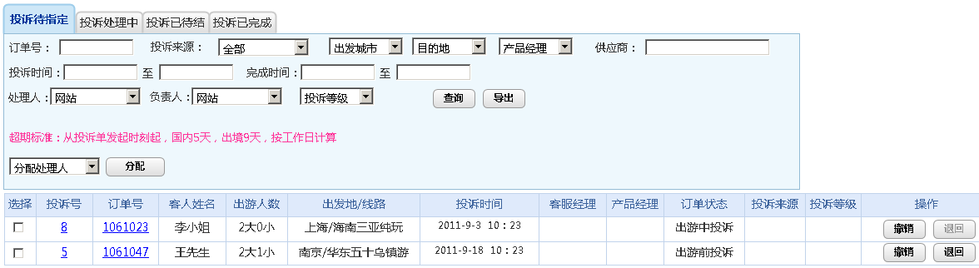

图：主页面列表

#### 功能描述

投诉处理列表分4个状态tab页：“投诉待指定”“投诉处理中”“投诉已待结”和“投诉已完成”。

发起的投诉根据订单状态以及投诉来源分配进对应的投诉处理列表规则，如下：

1. 投诉来源为门市、当地质检的直接进入投诉处理中列表，处理人即为投诉发起人（不需要责任人分配处理人）；
2. 其他投诉来源的进入投诉待指定列表，根据投诉订单的状态分配投诉责任人（基础配置中配置责任人），情况如下：

* 订单状态为出游前的，投诉责任人为该订单的所属客服经理；
* 订单状态为出游中的，投诉责任人为出游中投诉负责人；
* 订单状态为出游归来的，投诉责任人为售后投诉负责人；
* 出游中投诉负责人、售后投诉负责人在基础配置中进行配置。

1. 相关的投诉负责人在待指定列表中分配完处理人后，该投诉状态标记为投诉处理中，投诉记录进入投诉处理中状态列表；
2. 投诉提交“对客解决方案”后，该投诉状态标记为投诉已待结，投诉记录进入投诉已待结状态列表；
3. 投诉提交“分担方案”后，该投诉状态标记为投诉已完成，投诉记录进入投诉已完成列表；
4. 投诉处理时间限制标准：国内线路5工作日，出境线路9工作日（自提交投诉说明单开始计时至提交对客解决方案），并将该文案内容显示在各Tab页上，超过时限的，对应投诉记录系统自动用红色显示。

列表权限：

1. 所有投诉负责人（出游前——所属客服经理、出游中——出游中投诉负责人、出游归来——售后投诉负责人）可以看到“投诉待指定”“投诉处理中”“投诉已待结”和“投诉已完成”4个状态tab列表；
2. 投诉负责人有权限进入各个列表，4个Tab列表中默认只显示自己负责的投诉记录，点击“查询”按钮后，显示多有投诉记录，并只可对自己负责的投诉记录有操作权限，其余只可查看；
3. 投诉负责人在待指定列表中分配投诉处理人，处理人下拉框中配置本组所有成员名单。

处理人账号登录后，打开投诉处理列表只可以看到“投诉处理中”“投诉已待结”和“投诉已完成”3状态tab列表，列表中只显示分配给自己处理的投诉记录，处理人可在处理中列表进行工作交接，交接人下拉框配置同组人员名单。

#### 流程设计



图：投诉状态转换图

#### 输入输出项

输入项：系统登录后的用户数据既是本功能输入项，该功能模块要能够根据用户数据判断用户权限，给出对应的输出项。

输出项：输出当前用户权限范围内能看到的列表。

#### 实现说明

出游前的投诉负责人根据用户所在部门和职位来判断，出游中和售后都是系统指定的负责人，可以直接从数据表中查出。负责人分配处理人，和处理人选择交接人的数据都只能从用户表中动态查询获取。

标签页权限可以在标签页母页面设置，处理人员默认没有查看“待处理”投诉标签页。

### 投诉搜索

#### 界面设计

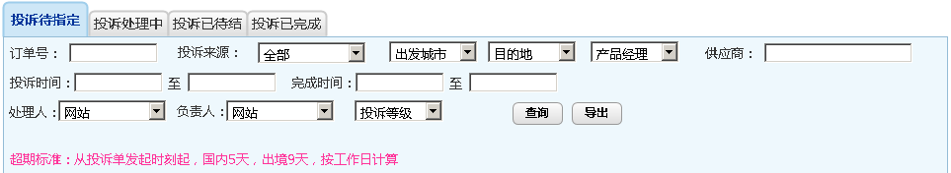图：投诉检索

#### 功能描述

订单号、处理人、负责人、供应商，输入框，手动输入，支持模糊搜索。

投诉来源：下拉款选择，配置选项——全部、网站、门市、当地质检、来电投诉、CS邮箱、回访、旅游局、其他，打开该列表时默认选择全部。

出发城市、目的地，下拉框，按系统现有分类数据抓取配置选项。

产品经理，下拉框，配置所有产品经理。

投诉时间、完成时间，日历插件，可按时间段选择，即日期1 至 日期2，完成时间为投诉执行确认表中该投诉所有分单项都被确认的时间节点。

投诉等级，下拉框，配置选项——全部、5级、4级、3级、2级、1级，默认选择全部。

#### 流程设计

#### 输入输出项

输入项：输入查询条件。

输出项：根据查询条件输出查询结果。

#### 实现说明

### 发起投诉

#### 界面设计

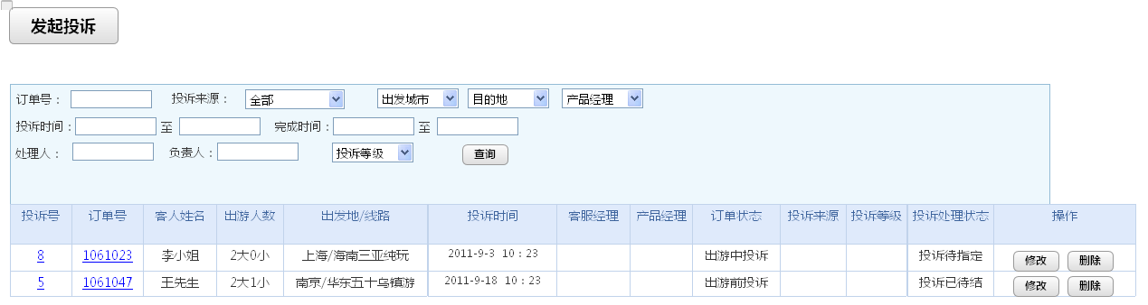

图：投诉列表

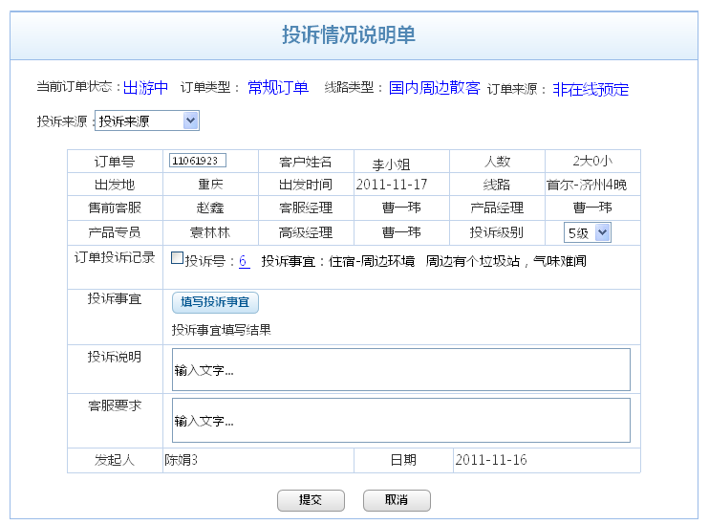

图：投诉情况说明单

#### 功能描述

发起投诉列表：

1. 包含信息：投诉号、订单号、客人姓名、出游人数、出发地/线路、投诉时间、客服经理、产品经理、订单状态、投诉来源、投诉等级、投诉处理状态、操作；
2. 投诉号提供超链接，链接至对应的投诉处理单；
3. 订单号提供超链接，链接至对应的订单确认单任务；
4. 客人姓名、出游人数、出发地/线路、客服经理、产品经理、订单状态抓取对应订单的相应数据；
5. 投诉时间：记录投诉说明单提交的时间；
6. 投诉来源、投诉等级，抓取对应投诉情况说明单中相应数据；
7. 操作：设置“修改”和“删除”按钮，仅当该投诉提交后未分配处理人的状态下允许修改和删除的操作，否则按钮灰化不可操作。

投诉情况说明单：

1. 当前订单状态、订单类型、线路类型、订单来源，数据由系统自动从对应的订单中抓取；
2. 投诉来源下拉款选择，配置选项­——网站、门市、当地质检、来电投诉、CS邮箱、回访、旅游局、其他，默认不选，投诉来源为必选项；
3. 主表单参照现有投诉情况说明单（见图），其中订单号手动输入，系统自动带出该订单的客户姓名、人数、出发地、出发时间、线路、售前客服、客服经理、产品经理、产品专员、高级经理；
4. 投诉级别下拉款选择，配置选项——5级、4级、3级、2级、1级，默认不选，投诉级别设置为必选项；
5. 订单投诉记录：系统根据订单号查找，关联此订单的所有投诉记录呈现在订单投诉记录中，格式限制为：投诉单号，对应的投诉单投诉事宜，提供复选框供选择，投诉说明单录入人勾选与本次投诉事宜相同项，提交后，若勾选了某项，则系统重新生成一个新的投诉记录（包括投诉号），若未勾选，则投诉号与历史投诉号一致；
6. 投诉说明、客服要求，文本输入框，无字数限制；
7. 发起人，系统自动带出当前投诉发起人姓名和部门；
8. 日期，为当前日期；
9. 投诉情况说明单提交后系统自动发送邮件至：该订单的所属产品经理、产品专员、售前客服、所属客服经理、高级经理、产品总监、事业部总经理、客服中心总监、售后投诉负责人（基础配置中配置）、[g-shouhou@tuniu.com](mailto:g-shouhou@tuniu.com)、g-qa@tuniu.com并按投诉级别抄送给相关人员（基础配置中配置）。

#### 输入输出项

输入项：投诉情况说明单各个数据。

输出项：投诉情况说明单、投诉状态改变。

### 投诉及投诉说明单修改及删除

#### 界面设计

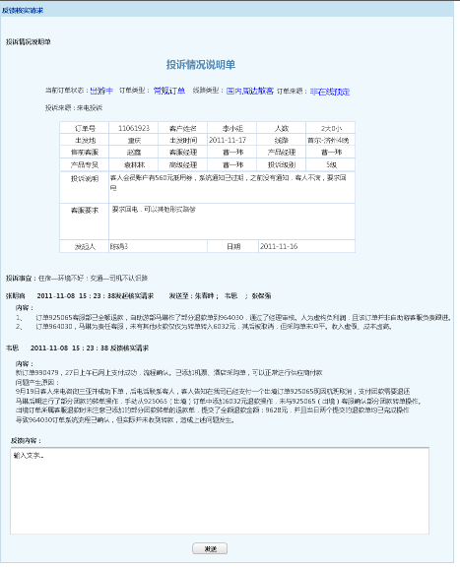

图：投诉情况说明单

#### 功能说明

投诉分配处理人后此投诉的内容就不能修改。投诉说明单可以由该投诉分配的处理人在该投诉未完成之前进行修改，修改的内容为投诉说明单上的内容。

#### 实现说明

投诉及投诉说明单的删除，都不是物理删除，只需要设置投诉表，及说明单表的状态位（mark）为零，说明此条数据已经是删除的数据。

投诉在投诉状态变为处理中后不能删除，投诉说明单提交后也不能删除。

### 投诉处理单

#### 界面设计

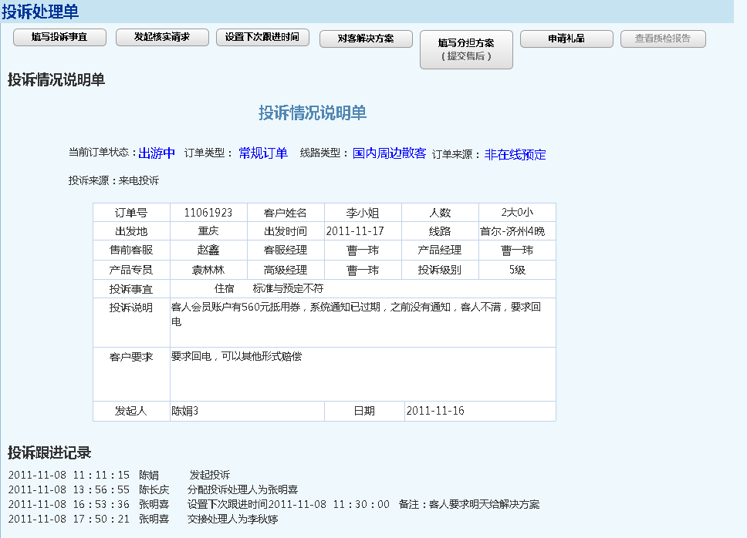

图：投诉单（上）

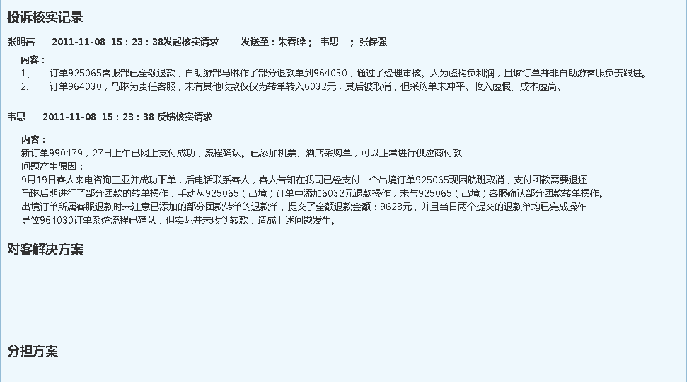

图：投诉单（下）

#### 功能描述

点击投诉处理列表中的投诉单号或处理中列表的“处理投诉”按钮，打开投诉处理单。

投诉处理单设置“填写投诉事宜”“发起核实请求”“设置下次跟进时间”“对客解决方案”“填写分担方案/提交售后填写分担方案”“申请礼品”“查看质检报告”任务按钮。

投诉处理单呈现区域：投诉情况说明单、投诉跟进记录、投诉事宜记录、投诉核实记录、对客解决方案、分担方案，具体格式见原型页面。

投诉事宜：

1. 以大分类为标签页，小分类为选项，复选框可多选
2. 每个标签页设置输入框供填写相关投诉事宜的备注信息， 无字数限制，点击保存后呈现在页面下方的“投诉事宜详情“区域”
3. “投诉事宜详情”下方设置输入框，浅灰色字体显示“用以填写其他相关与客人的核实情况，可空”用于提示用户操作（当用户操作时，提示文字自动删除）

### 核实请求

#### 界面设计

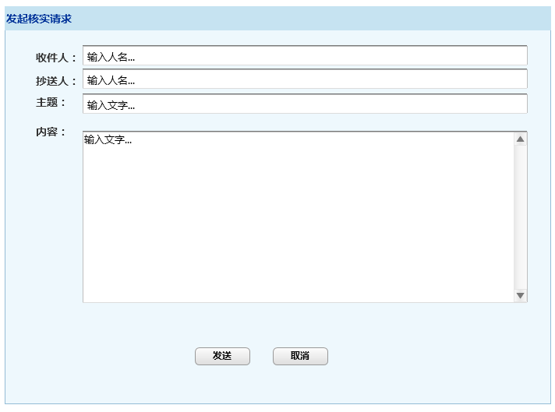

图：发送核实请求email界面

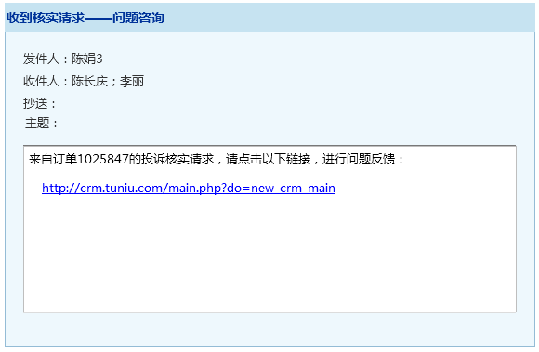

图：核实请求email界面

#### 功能描述

1. 发起核实请求页面包含“收件人”“抄送人”“主题”“内容”；
2. 收件人、抄送人：手动输入收件人、抄送人邮箱地址；
3. 主题：设置字数限制30个字；
4. 内容：文本输入框，无字数限制，可粘贴图片；
5. 点击“发送”后，以邮件形式发送至收件人和抄送人邮箱，支持黑莓手机接收邮件；
6. 回复核实请求页面（如界面设计），页面中包含投诉情况说明单，投诉事宜，核实请求发起人、发起时间、主题、收件人、抄送人、内容以及其他核实人回复的时间和内容。用户在反馈内容中编辑需要回复的内容后点击提交，系统以邮件形式发送至核实请求发起人。

#### 输入输出项

输入项：填写核实请求email内容。

输出项：核实请求email。

#### 实现说明

其中发送email调用框架公共service，传递收信人内容等参数即可。

### 跟进提醒

#### 界面设计

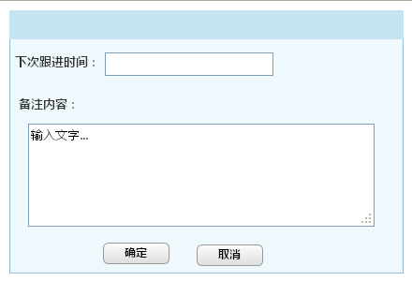

图：提醒录入

#### 功能描述

下次跟进时间：日历插件，可选择到“时”“分”；

备注内同：文本输入框，无字数限制；

RTX提醒：到了设置的下次更进时间，发送RTX提醒至设置人，提醒内容为：订单号 ；

投诉号 备注内容，若未设置备注，则提示内容为：“订单号 投诉号 设置的跟进时间已到，请及时处理！”。

#### 流程设计



图：提醒流程

#### 输入输出项

输入项：设置提醒时间及提醒内容。

输出项：RTX弹出提醒。

#### 实现说明

调用rtx发送接口，传输信息包括：rtx，时间，提醒内容。接口在收到数据后会在设定好的时间发送rtx提醒。如rtx暂时还不能提供此接口，则向管理rtx的部门提出需求。要求在规定时间内解决，以满足系统的需要。

### 对客解决方案

#### 界面设计

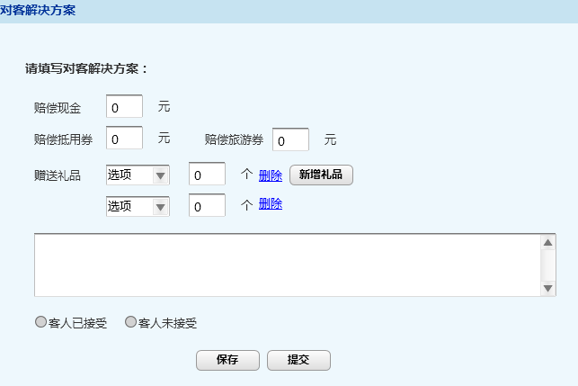

图：对客解决方案

#### 功能描述

1. 赔偿现金、赔偿抵用券、赔偿旅游券：手动输入金额；
2. 赠送礼品：下拉款选择礼品种类，手动输入礼品数量；
3. 新增礼品按钮：点击后新增礼品记录；
4. 客人是否接受：默认选择客人未接受；
5. 提交：仅当选择“客人已接受”时，方可提交，当选择“客人未接受”时，点击提交按钮，系统自动保存该解决方案并弹窗提示：“未提交成功，系统已保存该解决方案，只当客人接受该处理方案后，方可提交！”。

#### 流程设计

#### 输入输出项

输入项：输入解决方案各项条件。

输出项：解决方案、礼品申请单。

#### 实现说明

### 分担方案

#### 界面设计

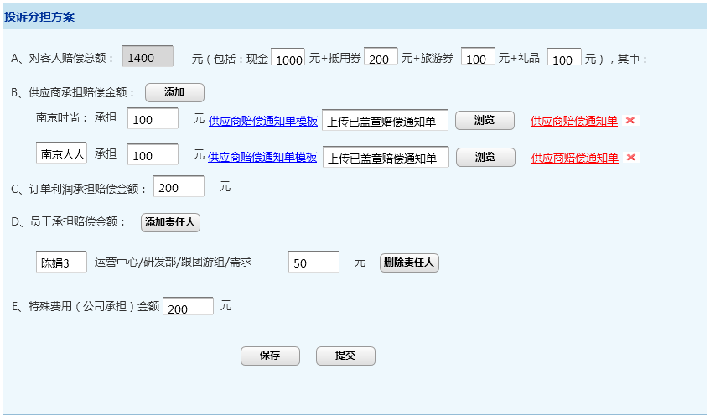

图：投诉分担方案

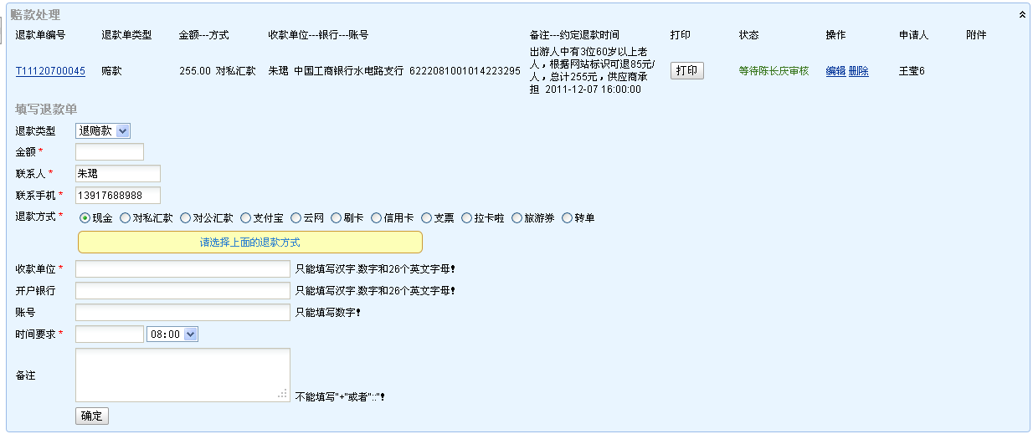

图：供应商赔偿通知单

#### 功能描述

1. 若为售前客服处理的投诉，则按钮显示“提交售后填写分担方案”，点击后将该条投诉记录负责人记为售后客服负责人陈长庆，并计入其待指定列表，该记录用黄色字体显示。
2. 分担方案中金额分配规则A=B+C+D+E，否则无法提交。
3. 对客人赔款总额以及现金、抵用券、旅游券、礼品金额：自动带出对客解决方案中的填写金额，且总额不可修改。
4. 供应商承担赔偿金额 :系统自动带出该投诉订单添加的所有采购单的所有供应商，并可手动添加供应商。
5. 订单利润承担赔偿金额和E、特殊费用（公司承担）：手动输入。
6. 员工承担赔款金额：手动输入员工姓名，系统带出其所在部门，手动填写承担金额，可添加责任人。
7. 供应商赔偿通知单模板：在供应商承担金额后面提供供应商赔偿通知单模板链接，点击链接打开对应供应商的赔偿通知单模板，供应商的赔偿通知单由系统自动生成，生成模板见下图，生成的赔偿通知单模板可下载。
8. 提交：只有当涉及的到供应商都上传了供应商赔偿通知单后方可提交，否则点击提交按钮则系统弹窗提示：未提交成功，已保存所填写内同，请上传供应商已盖章的赔偿通知单。
9. 成功提交后，系统自动在赔款审核列表（初审）中生成一条赔款审核记录（退款单编号、订单号、退款单类型、退款方式、退款金额、约定付款时间、申请时间、操作、备注、修改、状态、金额明细、退款申请人——即为投诉处理人、附件）。
10. 分担方案在赔款审核列表中未审核时，投诉负责人都可以在投诉处理单中修改分担方案重新提交，提交后覆盖原分担方案数据。
11. 点击“金额明细”按钮，可查看投诉分担方案，并且可以修改分担方案。

#### 流程设计



图：分担方案流程

#### 输入输出项

输入项：投诉分担方案各种数据，供应商赔偿通知单，供应商盖章的供应商赔偿通知单。

输出项：投诉分担方案、供应商赔偿通知单和系统填写的赔偿单。

#### 实现说明

分担方案提交后，需要系统做两件事情，一是将数据传输到boss系统中，在boss系统中经历流程；二是开放一个接口，接收处理完的数据和获得处理完的状态，其中调用其他接口传输数据和开放接口详见系统接口设计部分。

分担方案提交说明投诉流程完成，结下来数据将进入boss的审核流程，走完boss的审核流程后将进入财务系统，最终财务系统将返回给投诉系统一个完成的状态，并将相关数据通过接口返回投诉系统。

### 礼品申请

#### 界面设计

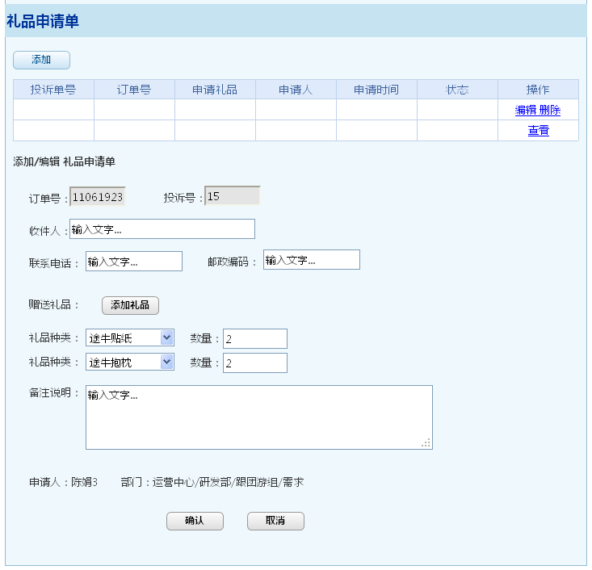

图：礼品申请

#### 功能描述

通过调用礼品申请接口完成投诉需要礼品种类和数量的申请。礼品信息主要包含：

订单号、投诉号：由系统自动带出。

收件人、联系电话、邮政编码：手动输入。

赠送礼品区域：下拉款选择礼品种类，手动输入礼品数量，可点击“增加礼品”按钮，增加礼品申请。

备注说明：文本框输入，无字数限制。

系统自动带出申请人及其所在部门。

点击确认后，将该礼品申请记录发送至礼品申请系统：<http://crm.tuniu.com/main.php?do=gift_in&page=1>。

#### 流程设计

本系统只用将数据通过接口传输到礼品申请页面，保存礼品申请资料，接收礼品申请状态，其他流程不关心。

#### 输入输出项

输入项：礼品申请的相关数据（具体见功能说明）。

输出项：礼品申请单。

#### 实现说明

需要提出礼品能传输数据，由boss系统提供礼品申请接口，以及申请完成后返回状态。我们提供接口接收返回状态并保存。

### 查看质检报告

#### 界面设计

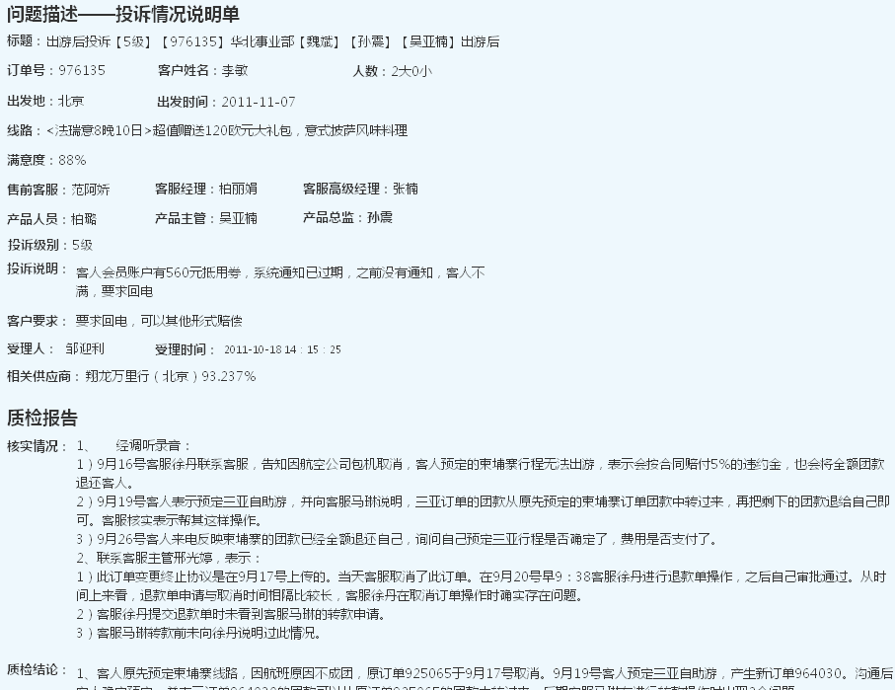

图：查看质检报告

#### 功能描述

当质检对该投诉已提交了质检报告，则投诉处理人可点击“查看质检报告”按钮，打开质检报告查看页面，同质检报告填写页面，无操作权限。

若质检还未提交质检报告，则该按钮灰化不可操作。

#### 实现说明

质检人员提交质检报告后，投诉负责人和投诉处理人可以在列表操作区域点击查看质检报告按钮，查看质检报告。

### 投诉执行确认

#### 界面设计

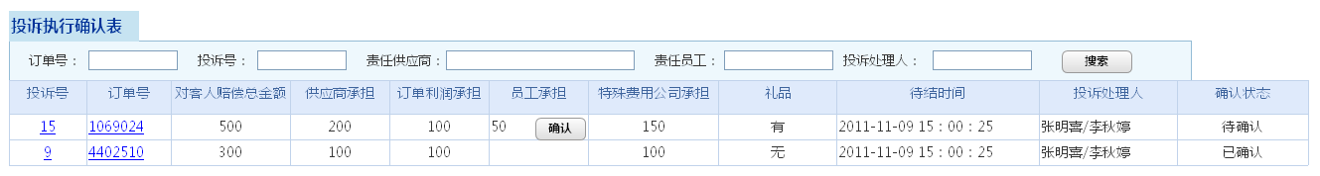

图：投诉执行确认列表

#### 功能描述

投诉提交分担方案后，需要供应商和员工对赔偿额进行确认，确认后由投诉处理人确认，如果供应商和员工都确认后，投诉执行状态变为已确认。

页面条件筛选区域：

1. 订单号、投诉号：手动输入；
2. 责任供应商、责任员工、投诉处理人、投诉负责人：手动输入，支持模糊搜素。

列表区域：

1. 包含列信息：投诉号、订单号、对客人赔偿总金额、供应商承担、利润承担、员工承担、特殊费用公司承担、礼品、待结时间、投诉处理人、确认状态；
2. 投诉号、订单号：超链接，可以链接到投诉单页查看详细情况；
3. 对客人赔偿总金额、供应商承担、利润承担、员工承担、特殊费用公司承担：呈现投诉分担方案中的数据；
4. 礼品：只显示有/无；
5. 待结时间：即为提交投诉分担方案的时间；
6. 其中员工承担的金额设置“确认”按钮，供人事同事进行确认操作，确认后按钮灰化不可操作；
7. 确认状态
8. 供应商承担（结算人员在赔款明细表中确认）和员工承担金额都确认后，确认状态为“已确认”；
9. 供应商承担（结算人员在赔款明细表中确认）已确认，而员工承担金额未确认的，确认状态为“结算已确认，待人事确认”；
10. 员工承担金额已确认，而供应商承担（结算人员在赔款明细表中确认）未确认的，确认状态为“人事已确认，待结算确认”；
11. 供应商承担（结算人员在赔款明细表中确认）和员工承担金额都未确认的，确认状态为“未确认”。

#### 流程设计



图：投诉执行确认流程

#### 输入输出项

输入项：投诉执行确认状态（待确认）。

输出项：投诉执行确认状态（已确认）。

#### 实现说明

供应商确认状态从开放接口中获取，另外开放人事相关人员操作员工确认状态，注意：本功能中的员工确认状态只有人事可以操作，投诉处理人和员工本人都无权操作。

## 质检流程功能模块

### 质检列表

#### 界面设计

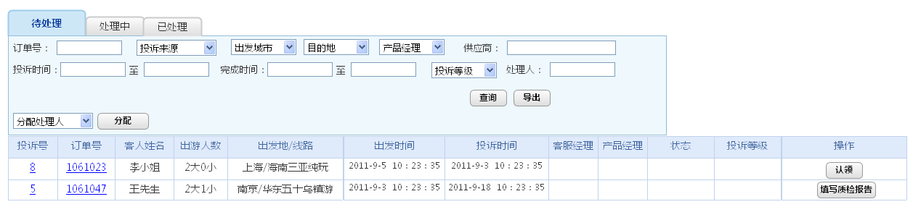

图：质检列表页

该页面主要分为三个标签页，分别是待处理、处理中和已处理页面。如上图所示。

#### 功能描述

质检处理列表设“待处理”“处理中”“已处理”3个状态tab页，状态转换逻辑如下：

* 所有发起的投诉质检状态标记为待处理，直接进入“待处理”列表，质检负责人在待处理列表中分配质检人，或由质检组其他人，即质检人认领
* 进入待处理列表，对订单号进行判断，若当前订单号已提交过投诉申请（不管其处于什么状态），则用蓝色标记该条记录
* 投诉分配了质检人（或投诉被质检人认领），则该投诉状态标记为处理中，进入“处理中”列表，质检人在处理中列表打开质检报告页面填写质检报告
* 进入处理中列表的投诉记录，若超过3个工作日未提交质检报告，则用红色标记该条记录

提交质检报告后，该投诉状态标记为已处理，进入“已处理”列表，在已处理列表中，原质检人可以重新填写质检报告，点击“重新填写质检报告”按钮后，打开质检报告页（先弹窗确认，详见下文），默认带出该投诉最后填写的一次质检报告数据，填写完后若点击“保存”则将该投诉质检状态重新标记为“处理中”，若点击“提交”，则仍标记为“已处理”。

#### 流程设计



图：投诉质检状态变化流程

#### 输入输出项

本功能无输入。根据状态分别输出待处理、处理中和已处理列表。

#### 实现说明

根据状态查询投诉质检，其中“0”表示待处理，“1”表示处理中，“2”表示已处理。进入待处理的投诉质检，如果该质检关联的订单已经有投诉则该条投诉质检显示蓝色。进入处理中的列表如果超过三天还未处理完成，显示红色。

### 质检搜索

#### 界面设计

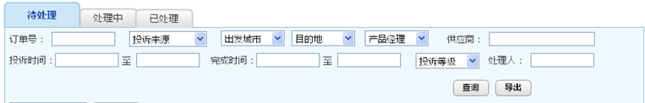图：搜索界面

输入搜索条件：订单号、负责人、质检人、客服经理、售前客服、产品专员、产品经理、供应商，支持模糊搜索。

#### 功能描述

订单号、负责人、客服经理、售前客服、产品专员、产品经理、供应商，输入框，手动输入，支持模糊搜索。

投诉来源：下拉款选择，配置选项——全部、网站、门市、当地质检、来电投诉、CS邮箱、回访、旅游局、其他，打开该列表时默认选择全部。

出发城市、目的地，下拉框，按系统现有分类数据抓取配置选项。

投诉时间、完成时间，日历插件，可按时间段选择，即日期1 至 日期2，完成时间为质检处理人最后一次点击质检报告中“提交”按钮的时间节点。

投诉等级，下拉框，配置选项——全部、5级、4级、3级、2级、1级，默认选择全部。

考虑到用户体验的一致性，让三个标签页的搜索条件保持一致。

#### 流程设计

#### 输入输出项

输入项：搜索条件

输出项：搜索结果（列表显示）

#### 实现说明

搜索条件设置，一般如果默认就选择搜索该条件的全部。

### 导出excel

#### 界面设计

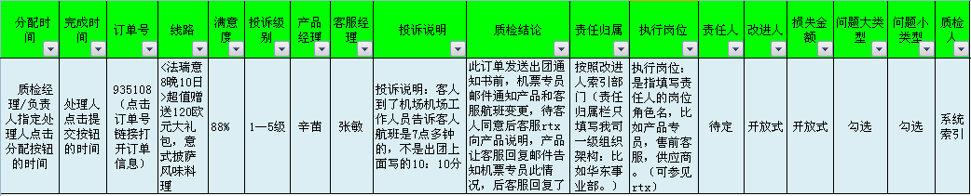

图：导出excel

#### 功能描述

导出excel文件类型，表格包含：分配时间、完成时间、订单号、线路、满意度、投诉级别、产品经理、客服经理、投诉说明、质检结论、责任归属、执行岗位、责任人、改进人、损失金额、问题大类型、问题小类型、质检人。

#### 流程设计

#### 输入输出项

输入项：输入搜索条件。

输出项：根据搜索条件将搜索应有的结果导入到excel文件中。

#### 实现说明

请调用公共组件——导出excel接口。

### 投诉质检认领

同投诉质检分配。

### 质检报告

#### 界面设计

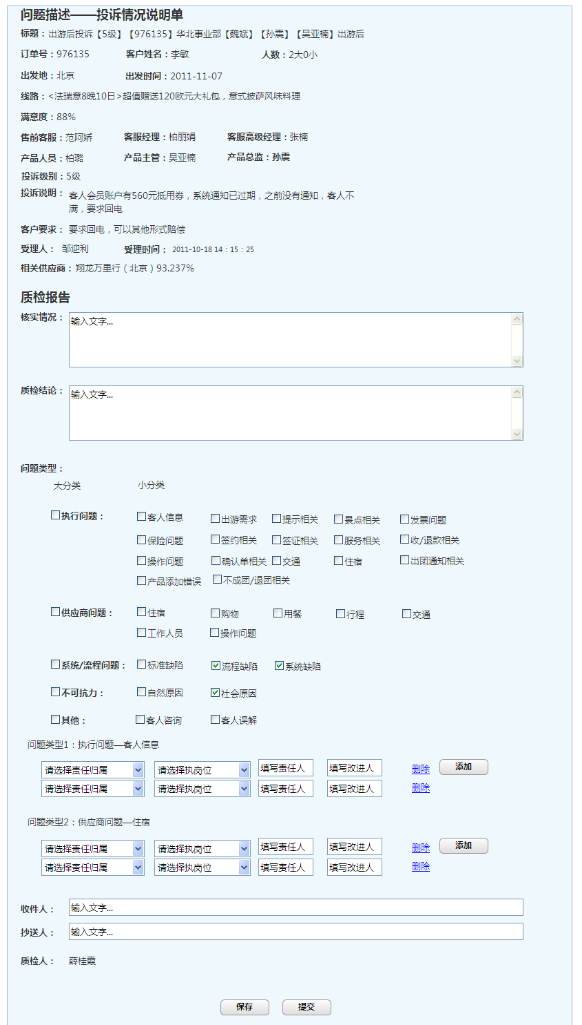

图：问题情况说明单

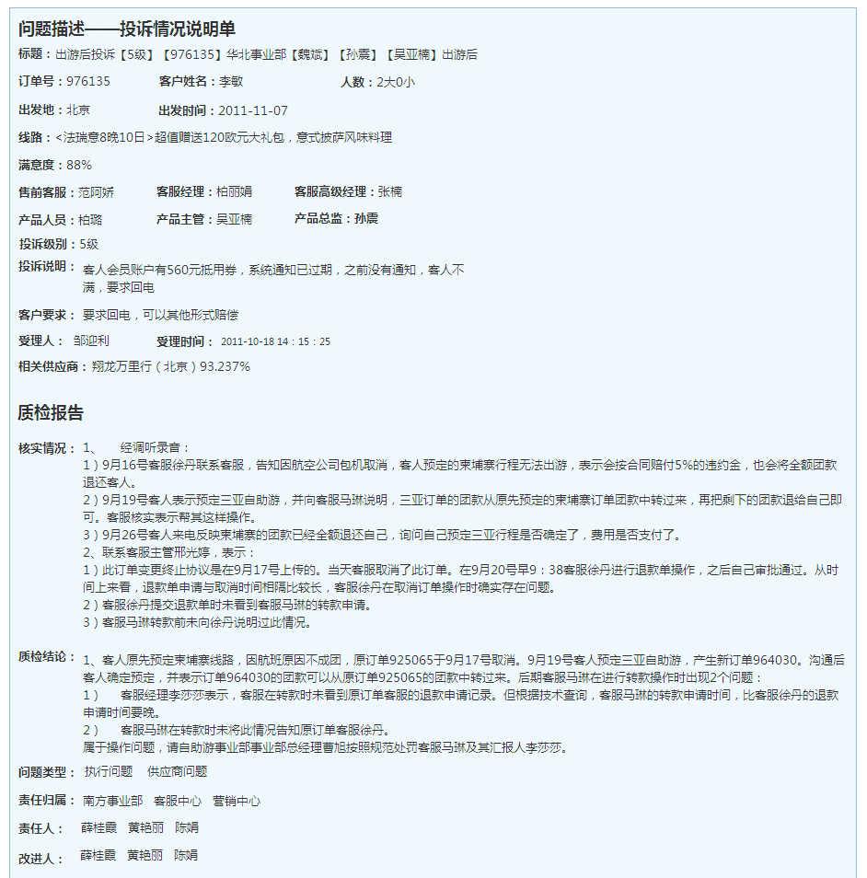

图：说明单汇总

#### 功能描述

质检报告包含核实情况、质检结论、问题类型（大分类、小分类）、责任归属、执行岗位、责任人、改进人、收件人、抄送人、质检人。

核实情况、质检结论、责任人、改进人：文本输入框，无字数限制，支持粘贴截图。

收件人：系统自动匹配出订单所属的 产品经理、产品专员、售前客服、客服经理、高级经理、产品总监、事业部总经理、售后总监、客服中心总监、g-shouhou@tuniu.com、g-qa@tuniu.com的邮箱地址，可手动修改。

抄送人：系统自动匹配出公司CEO、COO、副总裁的邮箱地址，可手动修改。

质检人：系统自动带出填写质检报告的人名。

问题分类：选择大分类后展开对应的小分类供勾选。

责任归属：选定问题类型后，下拉框形式选择，配置选项：不可抗力、系统/流程问题、客服中心、运营中心、营销中心、财务法务中心、人力资源中心、华东事业部、华北事业部、南方事业部、团队事业部、自助游事业部、新产品事业部、其他，默认不选择，框中用灰色字体显示“请选择责任归属”字样。

执行岗位：下拉框形式选择，配置选项：供应商、售前客服、客服经理、产品专员、产品经理、售后客服、出游中客服、售后经理、签证专员、签证经理、预订员、资金专员、结算专员、门市前台、机票专员、计调专员、酒店门票预定专员、无，默认不选择，框中用灰色字体显示“请选择执行岗位”字样。

责任人、改进人：文本框手动输入，框中用灰色字体显示“请填写责任人”/“请填写改进人”字样，鼠标点击后，字样消失。

点击“删除”：删除本行内容（责任归属、执行岗位、责任人、改进人）。

点击“添加”：在当前问题类型下增加一行内容（责任归属、执行岗位、责任人、改进人） 。

提交质检报告后，系统以邮件形式发送收件人和抄送人。

* 邮件标题格式：订单号+质检报告，内容包括问题描述和质检报告（核实情况、质检结论、责任归属、问题分类），例：订单号1069825质检报告；
* 邮件支持黑莓手机接收、回复 ；
* 问题类型：只显示所有问题类型的大分类；
* 责任归属、执行岗位、责任人、改进人：汇总显示，即所有的显示在一起。

点击保存，该条投诉的质检状态为处理中，进入处理中列表。

点击提交，该条投诉的质检状态为已处理，进入已处理列表。

#### 流程设计



图：质检单填写流程

#### 输入输出项

输入项：填写质检单要求的各种内容。

输出项：质检单内容；质检状态；email相关人员；

#### 实现说明

页面灵活多选项增加或删除操作如：问题类型增加删除等可用JS控制。

### Email发送质检报告

将要发送内容通过email接口发送至相关人员，发件人为当前登录用户。发送人和抄送人除了读取系统配置的发送人和抄送人以外，还可以手动填写email地址，收件人配置详细请见“收件人配置模块”。

## 其他功能模块

### 指派投诉、质检负责人

#### 界面设计

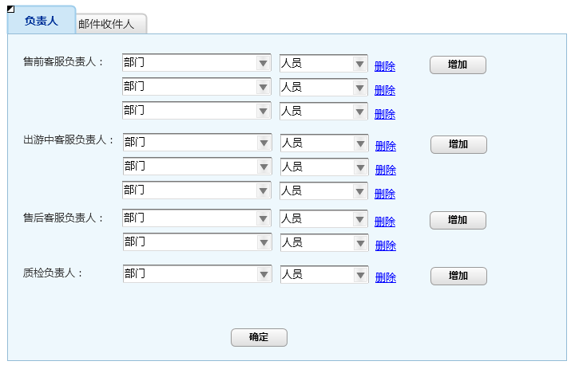

图：指派负责人

#### 功能描述

系统根据需求要求，可设置售前投诉负责人、出游中投诉负责人、售后客服负责人、质检负责人。在对应的负责人后选择对应的部门和人员，确定后自动拥有权限。

每个角色的负责人可设置多个（点击增加按钮），可直接删除。

点击“确定”按钮，弹窗提示：“已成功设置相关负责人！”。

### 设置邮件收件人

#### 界面设计

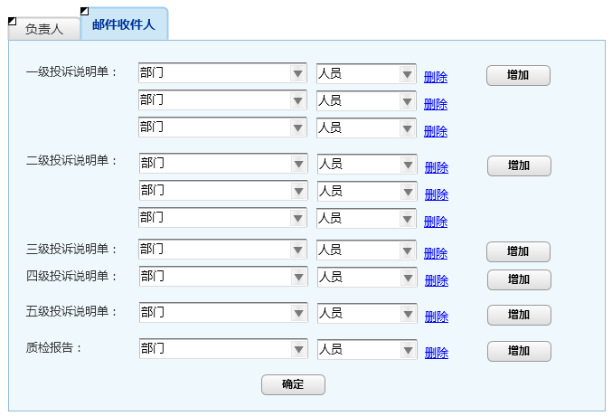

图：邮件收件人设置图

#### 功能描述

可设置相关邮件发送节点中固定发送至的人员名单，包括：一级投诉说明单、二级投诉说明单、三级投诉说明单、四级投诉说明单、五级投诉说明单和质检报告固定的邮件发送对象。

每项可配置多个人员名单。点击“确定”按钮，弹窗提示：“已成功设置相关负责人！”。

# 系统接口设计

## 调用接口说明

### 订单数据接口（BOSS）

输出数据：order_id

接口需提供数据：下单时间、客人姓名、出游人数、出发地（编号，名称）、线路（编号，名称）、客服经理（id，name）、产品经理（id，name）、售前客服（id，name）、产品专员（id，name）、供应商（多个，包含id，name）、订单状态。

此处数据均是和系统关联紧密将要在投诉单中和质检报告里面用到的数据。

其他要求：实时获取，希望数据获取时间在3秒内。

### 礼品申请接口

输出数据：订单号，投诉号，收件人，联系电话，邮政编码，礼品种类，礼品数量，备注，申请客服，提交经理（售后经理）。

接口提供数据：返回状态

其他要求：实时获取，无时间要求。礼品提交后应该进入boss跟进表，正常跟踪。

### 分担审核接口

输出数据：分担数据，包括：

接口提供数据：返回状态

其他要求：实时传输，无时间要求

### email发送接口

### rtx接口

## 对外接口设计

# 备注

## 公用组件

本系统还需要一些组件，考虑到由框架提供，故未作设计：

1. 附件上传
2. 富文本编辑
3. 分页组件
4. 时间控件
5. 导出excel公共封装类（希望只需要输入数据，就可以导出excel）。
6. 接口规范，接口范例